**Presentación para el líder**

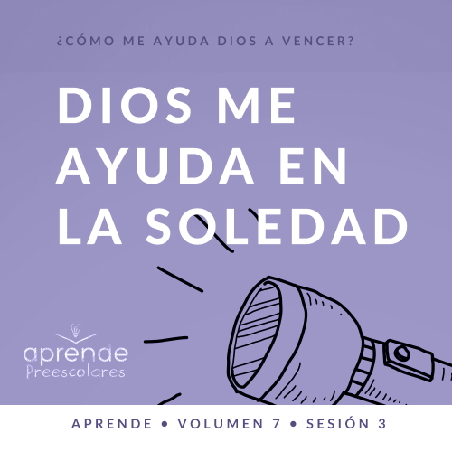

**Resumen del volumen**

**¿Cómo me ayuda Dios a vencer?**

*La vida está llena de desafíos. Felizmente, cuando decidimos vivir para Dios, tenemos la confianza de que ya no andamos solos por la vida. El Señor nos ofrece su ayuda para atravesar todas las circunstancias difíciles. Él sabe que enfrentaremos miedos, decisiones y emociones y que no siempre nos sentimos lo suficientemente preparados para superarlos. Cuando no sepamos qué hacer, podemos acudir a Dios por la respuesta. Él nos ayudará a vencer cada desafío.*

**Resumen de la sesión**

**Dios me ayuda en la soledad**

*Todos nos hemos sentido solos en la vida. Como cristianos, cuando nos sentimos solos, es importante que recordemos que Dios está con nosotros. Podemos (y debemos) hablar con el Señor y contarle cómo nos sentimos. En esta historia bíblica, ni siquiera podemos imaginar lo solo que se sintió José en la cárcel. Sin embargo, Dios lo usó en medio de su soledad para ayudar a algunas personas que estaban con él.*

**Lección bíblica**

José en la cárcel

[Génesis 40:1–23](https://ref.ly/logosref/Bible.Ge40.1-23)

**Verdad de fe**

Dios me ayuda cuando me siento solo.

**Versículo de fe**

[Filipenses 4:13](https://ref.ly/logosref/Bible.Php4.13) (NTV)

Pues todo lo puedo hacer por medio de Cristo, quien me da las fuerzas.

**Preparación para la sesión**

**Tiempo de preparación para el líder: 20–25 minutos**

|  |
| --- |
| ***Necesitarás***  ***Grupo grande***   * *Biblia* * *Cantos de adoración (Se sugiere buscar en Internet canciones alegres y dinámicas relacionadas con la Biblia y el tema de la sesión.)* * *Aquellos grupos que no usen celulares o tabletas también necesitarán:*   *• Proyector o televisor*  *• Computadora o laptop*  *•* ***Diapositiva Verdad de fe***  *•* ***Diapositiva*** *o* ***Video Versículo de fe***  *•* ***Video Lección bíblica***  *•* ***Diapositiva para el juego Grupo grande***  *•* ***Diapositivas Punto de enseñanza 1–3***  *•* ***Hoja de juego Grupo grande****, una hoja para diez niños*  ***Grupo pequeño***   * *Un pequeño botón, una moneda o algún otro objeto pequeño, uno por grupo* * *Biblias (en lo posible, todas de la misma versión), una para cada niño o pueden compartir* * ***Repaso del Versículo de fe Grupo pequeño****, uno por equipo* * *Tijeras* * *Vasos, uno por equipo* * *Celular con cronómetro* * ***Hoja de actividad Grupo pequeño****, una hoja por niño* * *Crayolas, marcadores o lápices de color*   *Para acceder al contenido y los videos de la sesión desde una computadora, visita:* [*ProyectoCompromisoBiblico.com/Descargas*](https://proyectocompromisobiblico.com/descargas) |
| ***Preparación***  ***Grupo grande***   * *Descargar los videos y las diapositivas que correspondan.* * *Elegir cantos de adoración y tenerlos listos para su reproducción.* * *Familiarizarse con el pasaje de la Escritura correspondiente a esta lección bíblica.* * *Imprimir la* ***Hoja de juego Grupo grande****, una hoja para diez niños.* * *Recortar las figuras de los animales, doblarlas a la mitad y ponerlas en la bolsa.*   ***Grupo pequeño***   * *Imprimir y recortar el* ***Repaso del Versículo de fe Grupo pequeño****, un juego por grupo* * *Imprimir copias de la* ***Hoja de actividad Grupo pequeño****, una copia por niño.*   *¿Es la primera vez que enseñas* Aprende *para Niños? Lee la* [*Guía para el facilitador*](https://0b769b0ed3569ef9d18b-f88d8272f61086866d50d048b43ef630.ssl.cf2.rackcdn.com/sites/biblengagementproject/Guia_para_el_facilitador_de_Escucha.pdf)*.* |

**Grupo grande**

**30 minutos**

*Verifica qué materiales se necesitan al comienzo de la sesión.*

**Introducción**

¡Hola a todos! Qué alegría que nos acompañen en esta sesión. Hoy aprenderemos que Dios nos ayuda en la soledad. Muchas veces en la vida nos sentiremos solos. ¿Alguno de ustedes alguna vez se perdió? *(Escucha las respuestas.)* A veces eso nos asusta mucho.

• *Cuéntales una anécdota personal sobre una ocasión en que te perdiste. En lo posible, cuenta una situación sencilla, con la que los niños se puedan identificar.*

• *Si no se te ocurre una historia personal, cuéntales cómo sería perder a los padres en una tienda porque se quedaron mirando las golosinas y no se dieron cuenta de que ellos habían seguido caminando para hacer las compras.*

**Verdad de fe**

Todos alguna vez en la vida nos sentiremos solos. Pero Dios nos ayuda cuando nos sentimos así porque Él está con nosotros todo el tiempo. Nuestra Verdad de fe de hoy es una excelente manera de recordar esto. **Dios me ayuda cuando me siento solo.**

• *Mostrar la* ***Diapositiva Verdad de fe.***



Es importante que la recuerden hoy. Para acordarse de que nunca están solos, muévanse y júntense con un compañero que esté cerca. Nadie debe quedar solo.

• *Espera que los niños formen las parejas.*

Ahora, digamos la Verdad de fe todos juntos. **Dios me ayuda cuando me siento solo.** Digámosla otra vez con más fuerza. **Dios me ayuda cuando me siento solo.** ¡Felicitaciones! Pueden volver a su lugar.

**Juego**

**Animales de la granja**

|  |
| --- |
| ***Necesitarás***   * ***Hoja de juego Grupo grande****, una hoja para diez niños* * ***Diapositiva para el juego Grupo grande*** * *Tijeras* * *Bolsa de papel o bolsa pequeña de regalos*   ***Preparación***   * *Imprimir la* ***Hoja de juego Grupo grande****, una hoja para diez niños.* * *Recortar las figuras de los animales, doblarlas a la mitad y ponerlas en la bolsa.* |

Levanten la mano si viven en el campo o si alguna vez han ido a un campo. *(Respuesta del grupo)* Hoy vamos a jugar a «Animales de la granja».

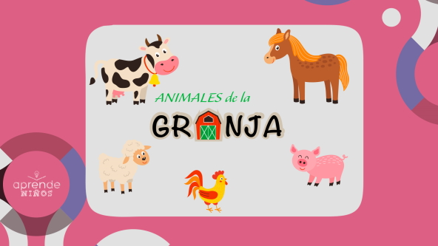

Los granjeros no tienen solo una vaca o un cerdo. Ellos tienen muchos animales, para que los animales no estén solos.

En este juego, cada uno de ustedes será un animal que se escapó de la granja. Tendrán que trabajar juntos para encontrar otros animales como ustedes. Como en una granja, los animales no «hablan», sino que cada uno hace un sonido peculiar. Vamos a practicar los sonidos de los animales que tienen que conocer.

• *Presenta los sonidos de los animales para el juego. Luego, pide a los niños que los repitan.*

• *Vaca: «Muuu»*

• *Cerdo: «Oink, oink»*

• *Caballo: «Jiiii»*

• *Oveja: «Beee»*

• *Gallo: «Qui-qui-ri-quí»*

Ahora que conocemos los sonidos de cada animal, veamos qué animal serán ustedes. Tomen la figura de un animal de la bolsa y mírenla sin que sus compañeros se den cuenta de qué animal les tocó. Luego doblen la figura y guárdenla en la mano.

• *Todos los niños toman una figura de la bolsa.*

Cuando diga «¡Ya!» tendrán que encontrar su animal compañero en el salón, pero solo podrán usar el sonido que hace el animal que les tocó. No deben mostrar la figura ni decir el nombre del animal que les tocó. Ganará el primer equipo que encuentre su compañero animal y se siente en un círculo. Para terminar, abrirán los papelitos con la figura del animal para mostrar que todos tienen lo mismo.

Antes de empezar, repártanse todos por el salón. No digan a nadie qué animal son.

• *Espera mientras los niños se reparten por el salón.*

Ahora encuentren a su animal compañero. ¡Ya!

• *Espera que los niños encuentren su grupo.*

¡Felicitaciones a todos! Qué granja más disparatada, pero me alegra que encontraran a sus compañeros. Es mejor estar juntos que ser una vaca o una oveja solitaria. Tal vez no se sintieron solos durante el juego porque encontraron rápido un grupo al cual pertenecer.

En la vida, a veces estaremos solos por más tiempo. Es en esos casos cuando podemos empezar a sentirnos solos. Debemos recordar que el Señor está siempre con nosotros, nos demos cuenta de su presencia o no. Este es un buen momento para recordar la Verdad de fe. Repitámosla todos juntos. **Dios me ayuda cuando me siento solo.**

**Adoración**

Qué agradecido estoy de que Dios nunca nos deja completamente solos, ¿y ustedes? *(Respuesta del grupo)* Una forma de sentir la compañía del Señor es cuando lo adoramos. ¿Quién quiere adorarlo? *(Respuesta del grupo)* Una manera de adorar a Dios es cantando. Adoremos a Dios todos juntos.

• *Dirige a los niños en una o dos canciones. Lee la sugerencia al principio de la sesión.*

**Lección bíblica**

¡Qué grato momento de adoración a Dios! Llegó el momento de aprender de la Palabra de Dios. Hoy aprenderemos algo más sobre José. La última vez vimos que él enfrentó algunas cosas muy difíciles.

¿Qué le pasó a José? *(Escucha las respuestas.)* Primero, sus hermanos se enojaron con él, y lo enviaron a Egipto, muy lejos de su hogar. Luego Potifar se enojó con José y lo metió en la cárcel. En la historia bíblica de hoy, José está en la cárcel, lejos de su familia. Aunque no merecía estar en la cárcel, José se mantuvo fiel al Señor, y Dios estuvo con él. Aunque se sentía solo, realmente nunca estuvo solo. Nuestra historia bíblica nos enseña quién es Dios y cómo Él está cerca de nosotros todo el tiempo.

**Oración**

|  |
| --- |
| *Querido Dios, gracias por tu Palabra, porque ella nos muestra que estás muy cerca de nosotros siempre. Ayúdanos a aprender que, si te conocemos, nunca estamos solos. Amén.* |

**Video introductorio**

Antes de la historia bíblica, veamos este video.

• *Mostrar el* ***Video Lección bíblica.***

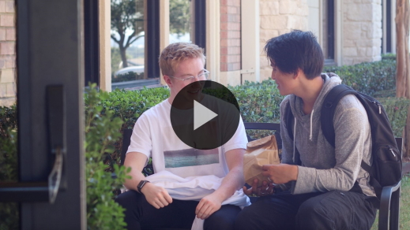

**Historia bíblica**

**José en la cárcel**

¡Qué video más divertido para empezar nuestra lección! Ya hablamos un poco sobre la vez en que nos perdimos. Creo que todos, alguna vez, nos sentimos perdidos. Cuando nos damos cuenta de que nos hemos perdido, ¿cómo nos sentimos? *(Escucha las respuestas.)* Esas son buenas respuestas.

Todos nos sentimos un poco solos de vez en cuando. Felizmente, la Palabra de Dios nos ofrece algunas herramientas que podemos usar para sentir la presencia de Dios cerca de nosotros. La Biblia nos muestra qué hacer cuando nos sentimos solos. Abran la Biblia o busquen el pasaje en la Biblia que usan en el celular. Vayan a [Génesis 40:1–23](https://ref.ly/logosref/Bible.Ge40.1-23).

• *Lee el pasaje bíblico en voz alta.*

• *Para no prolongar el tiempo en el Grupo grande, recomendamos que no sean los niños los que lean.*

• *Opcional: Recuerda a los niños que marquen este pasaje con su marcador de página para volver a leerlo en casa.*

**Enseñanza**

|  |
| --- |
| ***Necesitarás***   * ***Diapositivas Punto de enseñanza 1 a 3***   *No requiere preparación.* |

Imagínense que ustedes son José y se encuentran en esta situación. José estaba en la cárcel, lejos de su hogar y de su familia, pero aun así Dios lo usó para hacer cosas poderosas y ayudar a los demás. El Señor usó a José para interpretar los sueños de otros. José tal vez se sentía solo, pero Dios le mostró que Él estaba junto a José al usarlo en esta difícil situación. Podemos aprender mucho sobre José, sobre lo que debemos hacer cuando nos sentimos solos. Por eso es tan importante nuestra Verdad de fe. Repítanla conmigo. **Dios me ayuda cuando me siento solo.**

Hay tres cosas que necesitan saber cuando se sientan solos.

**1. Cuando me siento solo, sé que Dios está conmigo.**

• *Mostrar la* ***Diapositiva Punto de enseñanza 1.***

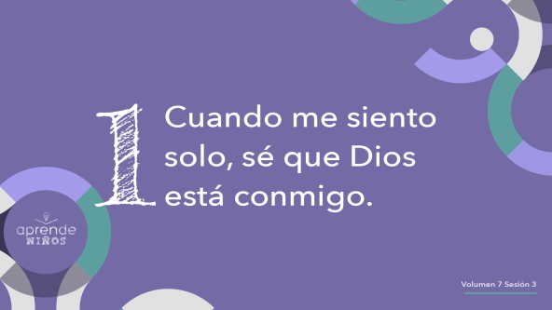

Todos nos sentimos solos en algún momento. Tal vez nos sentimos solos en el recreo si no tenemos con quién jugar, o si vamos a un lugar donde no conocemos a nadie. Nos sentimos solos, aunque estemos rodeados de gente, porque no tenemos relación con nadie. Quizás tú te sientes solo en este momento, aunque estamos juntos aquí. Sentirse solo puede ser difícil.

Primero, recuerda que Dios siempre está contigo aun cuando te parezca que no es así. A veces, no nos damos cuenta de que estamos cerca de algo, aunque esté junto a nosotros. Te daré un ejemplo. Hay algo muy cerca de ti. Está justo delante de tus ojos. Estuvo allí todo el tiempo mientras hablábamos, pero tal vez ni siquiera te diste cuenta. ¿Me puedes decir qué es? *(Escucha las respuestas)*. Es tu nariz.

Mira tu nariz. Levanta la mano si la ves. *(Respuesta del grupo)* Si no la ves, tócatela para asegurarte de que la tienes. *(Respuesta del grupo)* Cuando no la buscas expresamente o cuando estás demasiado concentrado en otra cosa, es como si ni siquiera te dieras cuenta de que tienes nariz. Cuando buscamos nuestra nariz, es fácil encontrarla. Lo mismo pasa cuando nos sentimos solos. Tal vez es difícil darnos cuenta dónde está Dios. Pero cuando pensamos en Él, entonces nos damos cuenta de que Él ha estado con nosotros todo el tiempo.

No siempre será fácil darnos cuenta dónde está el Señor cuando lo buscamos. Si te pasa eso, intenta recordar otras veces en que Dios estuvo junto a ti. Ora y pídele que te anime y te ayude a ver que Él está muy cerca de ti.

**2. Cuando me siento solo, puedo conversar con Dios.**

• *Mostrar la* ***Diapositiva Punto de enseñanza 2.***

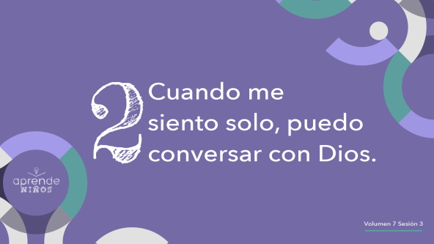

¿Se sienten solos cuando van por primera vez a un lugar? *(Respuesta del grupo)* Imagínate tener que ir por primera vez a clases de karate, una escuela nueva o a una iglesia nueva. Cuando llegas por primera vez, quizás te sientas incómodo, especialmente si no conoces a nadie. Puedes sentirte solo. Cuanto más vas a ese lugar, tanto más conocerás a la gente y harás nuevos amigos. Si tienes alguien con quien hablar será mucho más fácil que no te sientas solo.

Ahora, imagina que por primera vez vas a un lugar con tu mejor amigo. ¿Te sentirías solo en ese caso? *(Respuesta del grupo)* Te sentirías mucho menos solo porque estarías acompañado y tendrías alguien con quién hablar.

Cuando nos mudamos a un lugar nuevo, nuestra familia o nuestros amigos no siempre podrán acompañarnos, pero el Señor sí. Podemos hablar con Él en cualquier momento. Aunque nos parezca difícil, porque Dios no siempre nos habla de la misma manera en la que nos hablan nuestros amigos, sabemos que Él nos escucha. Siempre está a nuestro lado para ayudarnos, animarnos y consolarnos cuando nos sintamos solos.

El Señor quiere que le hablemos. Como si estuviéramos hablando con nuestros amigos, con quienes comentamos lo que sentimos y las dificultades que enfrentamos, Dios quiere que conversemos con Él de esas cosas. Cuando hablamos con el Señor por medio de la oración, Él nos ayuda a tener paz en el corazón y la mente aun cuando nos sintamos solos.

**3. Cuando me siento solo, puedo ayudar a otros.**

• *Mostrar la* ***Diapositiva Punto de enseñanza 3.***

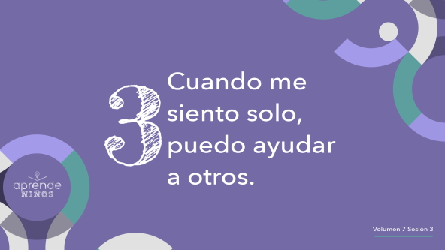

Cuando José estaba en la cárcel, sin duda a veces se sintió solo, pero eso no impidió que hiciera todo lo posible por ayudar a otros. El panadero y el copero tuvieron unos sueños raros, que el Señor ayudó a José a interpretar. José decidió ayudarlos con la interpretación. No sé si José tenía ganas de ayudarlos, pero lo hizo. Este es un ejemplo que podemos imitar.

Imagínate que tienes un día difícil y te sientes solo. Durante el recreo, ves que alguien se cae y se lastima mucho. ¿Si te sientes solo significa que no podrás ayudarlo? ¡Por supuesto que no! Puedes acercarte y ayudarlo. No importa si te sientes contento, triste, enojado o solo. La verdad es que Dios nos dio a todos dones y talentos especiales que podemos usar para ayudar a los demás y mostrarles el amor de Dios. Y lo que es aun mejor: cuando ayudamos a otros, haremos nuevos amigos que nos ayudarán a no sentirnos tan solos.

Es normal sentirse solo, pero el Señor quiere que sepamos que Él está con nosotros aun cuando nos sentimos solos. Podemos hablar con Él, y podemos también ayudar a los demás a pesar de nuestra soledad. Dios nos ayuda cuando nos sentimos solos.

**Oración y respuesta personal**

*Mientras oran, se podría poner como fondo una música suave de adoración.*

Oremos juntos para pedir al Señor que nos ayude a recordar que está a nuestro lado, que podemos hablar con Él y que podemos ayudar a otros a pesar de que nos sintamos solos. Quizás quieras pedir a Dios ayuda en alguna de estas áreas.

• *Opcional: Si cuentas con la ayuda de otros líderes, pide a los niños que se reúnan alrededor de un líder para cada una de las peticiones de oración siguientes.*

Si es así, levanta la mano a medida que las digo. Si te sientes solo en este momento y quieres sentir más cerca al Señor, levanta la mano. *(Respuesta del grupo)* Si necesitas ayuda para recordar que puedes hablar con Dios cuando te sientes solo, levanta la mano. *(Respuesta del grupo)* Si quieres pedir a Dios que te ayude a ver quiénes necesitan ayuda, levanta la mano. *(Respuesta del grupo)* Gracias por tu sinceridad.

**Oración**

• *Opcional: Los niños pueden repetir las frases de la oración a medida que las dices.*

|  |
| --- |
| Querido Dios, ayúdame a ver que estás cerca de mí, aun cuando me sienta solo. Ayúdame a comprender que puedo hablar contigo y decirte cómo me siento. Ayúdame a darme cuenta cómo puedo ayudar a otros a pesar de sentirme solo, para que conozcan tu amor. Ayúdame a recordar que siempre estás conmigo cuando me sienta solo. Amén. |

**Versículo de fe**

Nuestro Versículo de fe nos recuerda que Jesús nos da fuerzas para hacer todo lo que Él quiere que hagamos.

• *Mostrar el* ***Video Versículo de fe.***

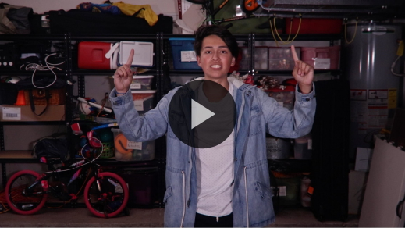

[Filipenses 4:13](https://ref.ly/logosref/Bible.Php4.13) (NTV)

Pues todo lo puedo hacer por medio de Cristo, quien me da las fuerzas.

Recuerda que, si te sientes solo, Dios te ayudará y te dará fuerzas para saber que Él está contigo. Dios siempre está con nosotros, y nos ayuda a vencer las situaciones difíciles de la vida.

**Verdad de fe**

Antes de pasar a los grupos pequeños, repasemos la Verdad de fe.

• *Mostrar la* ***Diapositiva Verdad de fe.***



Repítanla conmigo. **Dios me ayuda cuando me siento solo.** Recuerda que Dios siempre está contigo. Él está a tu lado, siempre escucha tus oraciones y tiene una tarea especial para ti que es ayudar a las personas a tu alrededor.

• *Invita a los niños a pasar a los grupos pequeños o despídete de ellos si la sesión termina aquí.*

**Grupo pequeño**

**30 minutos**

*Esta parte se puede hacer con todo el grupo o en grupos pequeños. Durante las actividades en grupos pequeños, la meta es que los niños se relacionen con la Palabra de Dios y que se conozcan mejor. El líder del grupo pequeño se encargará de dirigir todas las actividades.*

**Conexión del grupo**

**Botón, botón, ¿quién tiene el botón?**

|  |
| --- |
| ***Necesitarás***   * *Un pequeño botón, moneda o algún otro objeto pequeño, uno por grupo*   *No requiere preparación.* |

¡Bueno, chicos! Sentémonos en un círculo. Elegiré a uno de ustedes para que se quede fuera del grupo, y se pondrá de espaldas a él. Los demás nos pasaremos el botón. Mientras nos pasamos el botón, en algún momento yo diré: «Verdad de fe». Esa será la consigna para que todos aprieten las manos como si tuvieran algo en ellas. Luego todos juntos diremos la Verdad de fe.

Cuando la persona que estaba fuera del grupo nos escuche decir la Verdad de fe, se dará vuelta y intentará adivinar quién tiene el botón. Recuerden que guardaremos el secreto. ¡A jugar!

• *Elige un voluntario para que la quede. Luego jueguen.*

• *La persona que tenía el botón elegirá quién quedará fuera en la ronda siguiente.*

¡Felicitaciones a todos! ¿A cuántos de ustedes se les dificultó descubrir quién tenía el botón? *(Respuesta del grupo)* Lo mismo nos puede pasar con la soledad. A veces puede ser muy difícil saber quién se siente solo, porque se ve igual a todos. No tengan miedo de compartir el amor y la bondad de Dios con todos. Nunca sabes cuándo Dios te usará para ayudar a alguien a no sentirse solo.

**Aprendamos**

|  |
| --- |
| ***Necesitarás***   * *Biblias (en lo posible, todas de la misma versión), una para cada niño o pueden compartir*   *No requiere preparación.* |

**Lectura bíblica:** [**Salmos 139:7–12**](https://ref.ly/logosref/Bible.Ps139.7-12)**;** [**Isaías 41:10**](https://ref.ly/logosref/Bible.Is41.10)**;** [**Romanos 8:38–39**](https://ref.ly/logosref/Bible.Ro8.38-39)

Vamos a profundizar en la Palabra de Dios para ver qué nos dice el Señor. Mientras buscan y nos preparamos para leer estos versículos, piensen: ¿Qué significa este pasaje de la Escritura para mi vida?

• *Entrega a cada niño una Biblia para que busquen uno o más pasajes de la Escritura, según el tiempo que dispongas. Cuando todos hayan encontrado los pasajes, pide a un niño que lea una porción bíblica. Después, pídele que responda la pregunta.*

• *Puedes armar parejas, para que los niños mayores ayuden a otros a buscar los pasajes, o ayúdalos tú a buscar las Escrituras de la historia bíblica:* [*Génesis 40:1–23*](https://ref.ly/logosref/Bible.Ge40.1-23)*. Con la práctica, los niños cada vez encontrarán los pasajes con más facilidad.*

• *Opcional: A modo de juego, hazlos competir para ver quién encuentra primero el pasaje de la Escritura.*

**Consejo para la lectura de la Biblia**

La Palabra de Dios es buena. Para sacar más provecho de tu lectura bíblica, ten a mano una hoja en blanco y un lápiz al leerla. Mientras la lees, puedes anotar cosas especiales que te llamen la atención o dibujar la historia que leíste. Esto te ayudará a recordarla y a guardarla en tu corazón.

**Desafío**

Aquí tengo un desafío para ti. Esta semana, lee una historia de la Biblia o algunos de los versículos de la lectura bíblica que vimos hoy. Mientras la lees, anota o dibuja algo que te resultó interesante. Luego pega la nota o el dibujo en un lugar donde lo puedas ver todos los días, para así recordar lo que leíste.

Tal vez en algún momento de la semana te sientas solo. Si te sientes solo, lee o mira lo que dibujaste. Recuerda lo que Dios te habló cuando leíste la Biblia, eso puede ayudarte a saber que Dios siempre está a tu lado y te ayudará.

**Verdad de fe**

La Palabra de Dios es viva y activa. Al leerla nos acercamos al Señor. No tenemos que sentirnos solos, lo que me recuerda nuestra Verdad de fe. **Dios me ayuda cuando me siento solo.** Díganla conmigo. **Dios me ayuda cuando me siento solo.**

**Reflexión en grupo**

*Puedes usar todas o solo algunas de las preguntas como iniciadoras de la conversación. Las preguntas marcadas con un asterisco (*) están pensadas para estimular la conversación. Adáptalas a los intereses y la madurez del grupo. En general, los niños mayores serán más capaces que los menores de profundizar en los temas.*

**Preguntas**

• *Si las actividades en los grupos pequeños no se hacen inmediatamente después del tiempo con el grupo grande, tal vez sería bueno leer nuevamente los pasajes de la historia bíblica antes de estas preguntas.*

* ¿Piensan que José se sintió solo en la cárcel? ¿Por qué?

¿Quiénes eran los dos hombres de la casa del faraón que fueron a la cárcel?

¿Qué significaban los dos sueños que José interpretó a estos dos hombres?

* ¿Hay algún detalle que les llamó particularmente la atención de esta historia bíblica? ¿Cuál fue?

¿Cuándo creen que podrían sentirse solos?

* ¿Cómo pueden darse cuenta de que alguien se siente solo?

¿Por qué deberían ayudar a alguien, aunque ustedes se sientan solos?

* ¿De qué manera sería diferente su vida si siempre recordaran que Dios está con ustedes cuando se sienten solos?

**Peticiones de oración**

*Para terminar este espacio, pregúntales si tienen alguna necesidad por la que quisieran oración o si quieren agradecer y alabar a Dios por algo. Toma nota de las peticiones de oración de tu grupo pequeño y menciónalas la próxima vez que se reúnan.*

**Oración**

*Oren unos por otros y por las peticiones de oración de sus compañeros.*

**Repaso del Versículo de fe**

|  |
| --- |
| **Necesitarás**   * **Repaso del Versículo de fe Grupo pequeño**, un set por equipo * Tijeras * Vasos, uno por equipo * Celular con temporizador   **Preparación**   * Imprimir y recortar el **Repaso del Versículo de fe Grupo pequeño**, un juego por equipo. * Colocar cada set de papelitos en un vaso, un set por equipo. |

El Versículo de fe es [Filipenses 4:13](https://ref.ly/logosref/Bible.Php4.13). Este versículo nos recuerda cómo podemos sentirnos fortalecidos cuando nos sentimos solos. Vamos a repasarlo ahora.

• *Mostrar el* ***Video Versículo de fe.***



[Filipenses 4:13](https://ref.ly/logosref/Bible.Php4.13) (NTV)

Pues todo lo puedo hacer por medio de Cristo, quien me da las fuerzas.

Cuando te sientas solo, recuerda que Jesús te dará fuerzas para superar la soledad. Vamos a repasar el Versículo de fe todos juntos. Intenta memorizarlo lo mejor que puedas porque necesitarás saberlo para el juego.

• *Repitan el versículo un par de veces todos juntos.*

**Diversión con el Versículo de fe**

**Versículo entreverado**

Este versículo de veras nos anima cuando estamos solos, así que desafiemos la memoria. Para practicarlo, ordenemos sus palabras. Presten atención, porque después de ordenarlo una vez todos juntos, se separarán en equipos y veremos qué equipo termina primero.

• *Entrega a los niños las tiras con el* ***Repaso del Versículo de fe****.*

• *Practiquen juntos el Versículo de fe y luego divide al grupo en equipos.*

• *Mide cuál equipo tuvo el mejor tiempo y declara el ganador.*

¡Felicitaciones! Este es un buen versículo para tener presente en la mente y el corazón. Nos recuerda que el plan de Dios es ayudarnos en todo lo que nos pase.

**Hoja de actividad**

**Comparte tu parte**

|  |
| --- |
| ***Necesitarás***   * ***Hoja de actividad Grupo pequeño****, una hoja por niño* * *Crayolas, marcadores o lápices de color*   ***Preparación***   * *Imprimir copias de la* ***Hoja de actividad Grupo pequeño****, una copia por niño.* |

Siempre podemos hablar con Dios, aun cuando nos sentimos solos. Dios quiere saber cómo nos sentimos.

• *Entrega a cada niño la* ***Hoja de actividad.***

Dibujen o escriban dónde están o lo que están haciendo cuando se sienten solos.

• *Invita a los niños a comentar sus dibujos.*

**Despedida**

Recuerda que, si te sientes solo, el Señor está contigo. Él escucha tus oraciones y te acompaña mientras ayudas a otros. Dios quiere que sepas que está siempre contigo en cada paso que des. Como usó a José, Él puede usarte para ayudar a otros, aunque te sientas solo. Oremos.

**Oración**

|  |
| --- |
| *Querido Dios, gracias por ayudarnos cuando nos sentimos solos. Gracias por escucharnos, por guiarnos y por acompañarnos siempre. Te amamos. Amén.* |

**Repaso de la Verdad de fe**

• *Mostrar la* ***Diapositiva Verdad de fe****.*



¡Qué alegre que pudimos aprender juntos de la Palabra de Dios! Recuerden la Verdad de fe que vimos hoy. Digámosla una vez más. **Dios me ayuda cuando me siento solo.** Fue un gusto que vinieran. Espero verlos la próxima vez.

• *Al retirarse, los niños se llevan la* ***Hoja de actividad Grupo pequeño****.*

• *Recuerda a los padres que tengan los* ***Devocionales familiares*** *con sus hijos y que los encontrarán en la aplicación.*

• *Recuérdales también la fecha y hora de la siguiente sesión.*